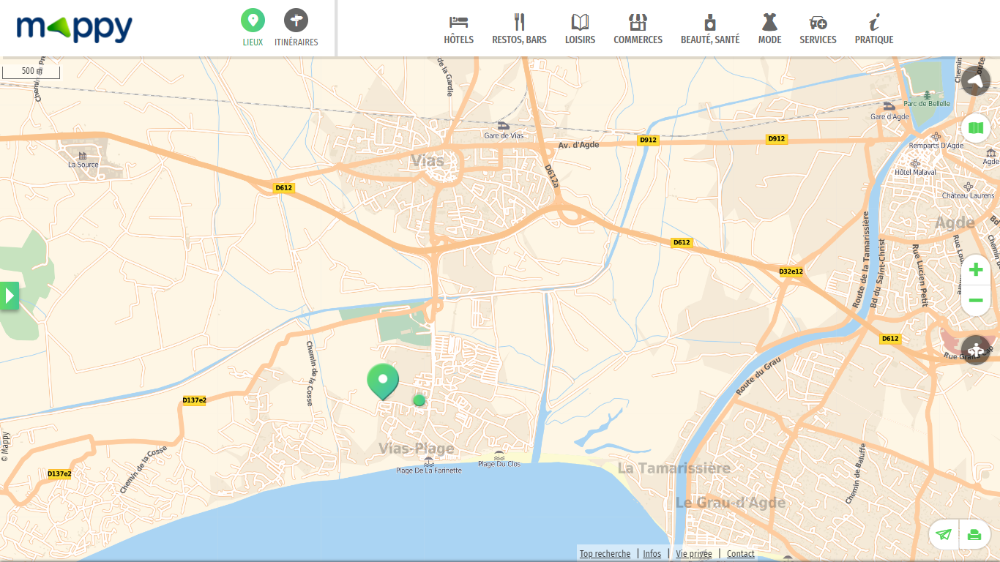

La résidence se trouve sur le petit point vert à l’entrée de la rue.